

PRACOVNÍ LIST

Vedení vvn – článek T graficky
Název projektu: |  | Investice do vzdělání nesou nejvyšší úrok
Číslo projektu: |  | CZ.1.07/1.5.00/34.0521
Číslo a název šablony: |  | V/2 - Inovace a zkvalitnění směřující k rozvoji odborných kompetencí žáků středních škol
Téma sady: |  | Elektroenergetika pro žáky 3. ročníků střední školy
Téma: |  | Vedení vvn – článek T graficky
Číslo materiálu: |  | VY_52_INOVACE_01_26_KEZU
Druh učebního materiálu: |  | Pracovní list
Předmět: |  | Elektroenergetika
Ročník: |  | 3
Třída: |  | Z3K
Autor: |  | Ing. Zuzana Kerndlová
Datum vytvoření: |  | 29. 8. 2013
Datum ověření: |  | 10. 4. 2014
Ověřil: |  | Autor
Anotace: |  | Materiál je určen pro 3. ročníky SPŠEIT. Jedná se o pracovní list navazující na výkladovou prezentaci týkající se náhradních článků u vedení vvn. Studenti si ověří svoje znalosti s grafickým řešením a jsou vedeni postupem výpočtu.
Klíčová slova: |  | Parametry vedení, náhradní schéma, grafické řešení
Ilustrace: Archiv autorky

ZADÁNÍ

Určete poměry na začátku vedení, má – li se na konci vedení odebírat výkon 30 MW při napětí 110 kV a účiníku rovném 0,7. Délka vedení je 200 km.

Parametry vedení R_{k} = 0,16 Ω km⁻¹
L_{k} = 1,24 mH km⁻¹
C_{k} = 9,25 nF km⁻¹
G_{k} = 0
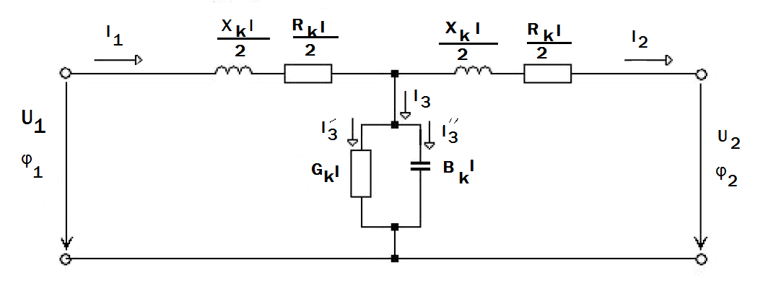

Nakreslete zjednodušené schéma.
Graficky vyřešte dané vedení pomocí článku T.
Určete napětí a proud na počátku vedení.

ŘEŠENÍ
Překreslení do zjednodušeného tvaru
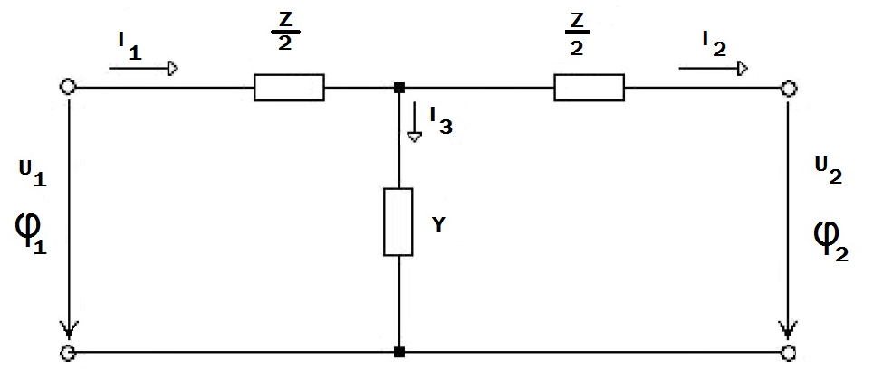

$$U_{2} = \frac{110 000}{\sqrt{3}} =63 509 V$$
$$I_{2} = \frac{P}{\sqrt{3 } U cosφ} = \frac{30× {10}^{6}}{\sqrt{3} ×110 ×{10}^{3 } ×0,8} =224,9 A=225 A$$
$$X=ωL_{k}l=2×π×50×1,24×{10}^{-3}×200=77,87 Ω=78 Ω$$
$$R=R_{k}l=0,16×200=32 Ω$$
$$Z =R+jX =(32+j78) Ω$$
$$Y =jωC_{k}l =2×π×50×9,25×{10}^{-9}×200=j5,8 {10}^{-4} S$$
Zvolíme měřítka:
pro napětí 1kV = 2 mm
pro proud 1A = 0,5 mm
Vyneseme vektor napětí U₂ do kladného směru osy x vektor proudu I₂ pod úhlem odpovídajícím cos φ = 0,7.
Určíme úbytky na činném odporu a reaktanci:
$$∆U_{R_{2}}=\frac{R}{2}I_{2}=16×225=3 600 V$$
$$∆U_{X_{2}}=\frac{X}{2}I_{2}=39×225=8 775 V$$

Úbytek na činném odporu vyneseme jako rovnoběžku s proudem I₂ a úbytek na reaktanci ve směru kolmém na proud I₂.
Součtem těchto úbytků a napětí U₂ získáme napětí U₂₁ na příčné admitanci.
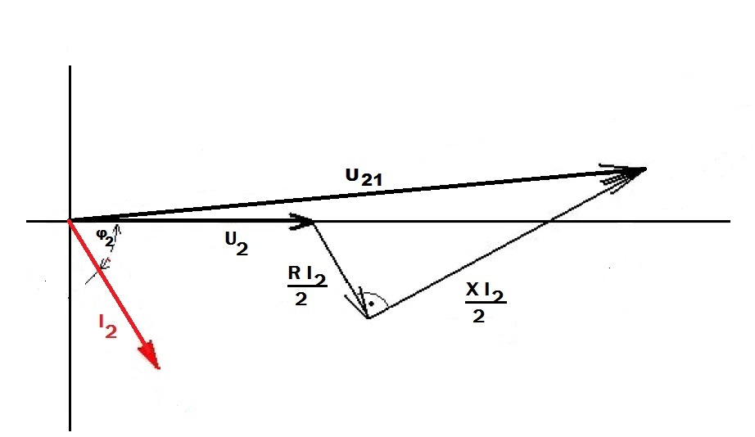
Nyní vypočítáme kapacitní proud, proud svodem zanedbáváme, má nulovou hodnotu. Pro faktickou správnost je v grafickém řešení vynesen.
Velikost napětí U₂₁ = 71,7 kV.
Kapacitní proud:
$$I_{3}^{"}=Y×U_{21}=5,8×{10}^{-4}×71,7×{10}^{3}=41,6 A$$
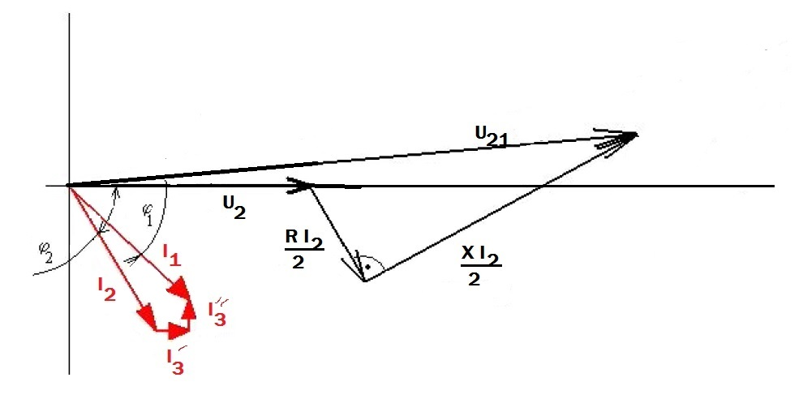

Součtem vektoru I₂ a kapacitního proudu získáme proud I₁. Změřením určíme
I₁ = 195 A.
Nyní určíme úbytky na činném odporu a reaktanci levé větve.
$$∆U_{R_{1}}=\frac{R}{2}I_{1}=16×195=3 120 V$$
$$∆U_{X_{1}}=\frac{X}{2}I_{1}=39×195=7 610 V$$
Vyneseme jednotlivé úbytky a to tak, že úbytek na činném odporu bude rovnoběžný se směrem proudu I₁ a úbytek na reaktanci bude na něj kolmý.
Součtem těchto úbytků a napětí U₂₁ získáme výsledné napětí U₁.
Změříme jeho velikost a dle měřítka určíme jeho velikost.
U₁= 79,5 kV.
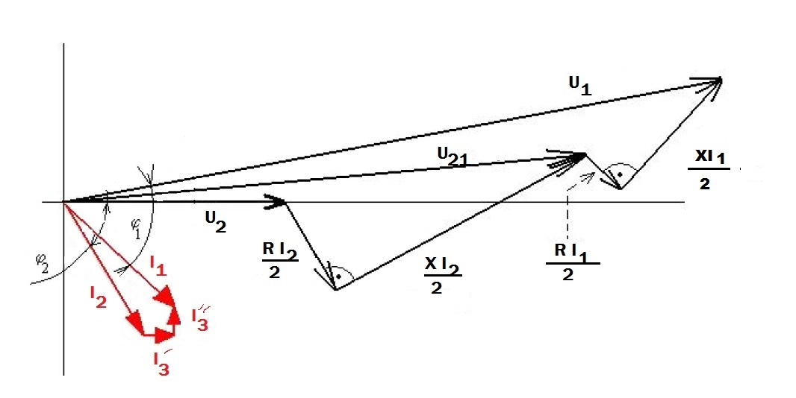

(Zdroj: Elektroenergetika I pro 3. Ročník SPŠ elektrotechnických, Jaroslav Fojt, SNTL 1980)

